ANEXO I. MODELO DE SOLICITUD
CONVOCATORIA DE AYUDA A MICROPROYECTOS DE INVESTIGACIÓN EN EL MARCO DE LA CÁTEDRA DE INVESTIGACIÓN E INNOVACIÓN EN BIENESTAR SOCIAL Y SALUD (INNOVABISS)

DATOS PERSONALES DE LA PERSONA SOLICITANTE DE LA AYUDA (IP DEL PROYECTO)
Primer Apellido: |  |  |  |  | Segundo Apellido:
Nombre: |  |  |  |  | D.N.I. o pasaporte:
Correo Electrónico:
Departamento de adscripción en:
Tipo de vinculación laboral en la UGR:

DATOS DEL CO–IP DEL MICROPROYECTO (perteneciente al Hospital Universitario Virgen de las Nieves de Granada)
N.I.F./N.I.E. | Apellidos y Nombre |  | Centro de contacto, vinculación laboral/profesional y datos de contacto
TÍTULO DEL MICROPROYECTO
RESUMEN (máximo 300 palabras)

PALABRAS CLAVE (máximo 6)

EQUIPO INVESTIGADOR DEL MICROPROYECTO
N.I.F./N.I.E. | Apellidos y Nombre |  | Centro de trabajo, vinculación laboral/profesional y datos de contacto

DOCUMENTOS QUE SE ADJUNTAN (según apartado 2 de la convocatoria)

Memoria del proyecto
Curriculum vitae de los IP´s y breve reseña de cada miembro del grupo sobre méritos de los últimos 5 años
Anexo II firmado electrónicamente por el co-IP y cada miembro del equipo de investigación
Título de doctor del Investigador principal y justificantes de la relación contractual con las entidades pertinentes de cada miembro del proyecto.
Declaración responsable de que el proyecto no ha sido financiado con anterioridad ni de forma parcial ni total
Dictamen o tramitación del Comité de Ética
Presupuesto de gastos desglosado por partidas

INFORMACIÓN ADICIONAL

Información básica sobre protección de sus datos personales aportados
Responsable: | UNIVERSIDAD DE GRANADA
Legitimación: | La Universidad de Granada está legitimada para el tratamiento de sus datos, siendo de aplicación las bases jurídicas previstas en el art. 6.1 del Reglamento General de Protección de Datos que correspondan en función de la finalidad pretendida
Finalidad: | Gestionar su solicitud de ayuda
Destinatarios: | No se prevén comunicaciones de datos
Derechos: | Tiene derecho a solicitar el acceso, oposición, rectificación, supresión o limitación del tratamiento de sus datos, tal y como se explica en la información adicional. | 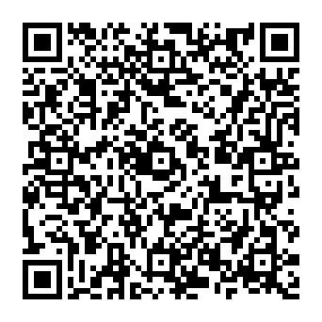
Información adicional: | Puede consultar la información adicional y detallada sobre protección de datos, en función del tipo de tratamiento, en la UGR en el siguiente enlace: Secretaría General > CLAUSULAS INFORMATIVAS SOBRE PROTECCIÓN DE DATOS | Universidad de Granada (ugr.es)

